



**《操作系统课程设计报告》**

**学 院** 计算机学院

**专 业** 计算机科学与技术

**年级班别** 17级2班

**学 号** 3117004469

**学生姓名** 陈健宇

**辅导教师** 申 建 芳

**成 绩**

2019年12月

**操作系统 课程设计任务书**

|  |  |  |  |  |  |  |  |
| --- | --- | --- | --- | --- | --- | --- | --- |
| **学生姓名** | **陈健宇** | **专业班级** | | **计算机科学与技术2班** | **学号** | | **3117004469** |
| **题 目** | **银行家算法** | | | | | | |
| **指导教师** | **申建芳** | | **题目编号** | | | **2019秋-7** | |
| **主要内容** | 1）了解多道程序系统中，多个进程并发执行的资源分配。  2）掌握银行家算法，了解资源在进程并发执行中的资源分配情况。  3）掌握预防死锁的方法，系统安全状态的基本概念。 | | | | | | |
| **任务要求** | 设计一个n个并发进程共享m个系统资源的程序以实现银行家算法。要求：   1. 简单的选择界面； 2. 能显示当前系统资源的占用和剩余情况。 3. 为进程分配资源，如果进程要求的资源大于系统剩余的资源，不与分配并且提示分配不成功； 4. 撤销作业，释放资源。   编写和调试一个系统动态分配资源的简单模拟程序，观察死锁产生的条件，并采用适当的算法，有效地防止和避免死锁的发生。 | | | | | | |
| **参考文献** | [1] 计算机操作系统， 汤小丹等 ，西安电子科技大学出版社  [2] 操作系统实验指导书，傅秀芬，广东工业大学（自编）  [3] 计算机操作系统教程 ( 第二版 )， 张尧学、 史美林，清华大学出版社  [4] 现代操作系统，A.S.Tanenbaum 著，陈向群等译机械工业出版社 | | | | | | |
| **审查意见** | **指导教师签字：**  **系主任签字： 年 月 日** | | | | | | |

1. **设计思想流程**

死锁一旦发生了就无法解决，只能在死锁发生前采取一定的办法进行预防、避免，而银行家算法就是避免死锁的方法之一。

银行家算法的核心思想是在资源的动态分配过程中，防止系统进入不安全状态，以避免发生死锁。

那么什么是系统的安全状态？什么是系统的不安全状态？系统的安全状态是指系统能够按某种进程推进顺序(P1,P2,P3,…,Pn)为每个进程Pi分配其所需资源，直至满足每个进程对资源的最大需求，使得每个进程可以顺序的完成，此时称(P1,P2,P3,…,Pn)为安全序列，此时系统处于安全序列，而系统的不安全状态是指无法找到一个安全序列(P1,P2,P3,…,Pn)按此顺序分配资源，则称此时的系统处于不安全状态，**当系统处于安全状态，系统一定不会进入死锁状态，但是当一个系统处于不安全状态，系统有可能进入死锁状态。**

所以为了实现银行家算法，每一个新进程在进入系统时，它必须申明在运行的过程中，可能需要每种资源类型的最大单元数目，其数目不应超过系统所拥有的资源总量，当进程请求一组资源时，系统必须首先确定是否有足够的资源分配给该进程，若有，再进一步计算在将这些资源分配给进程后，是否会使得系统处于不安全状态，如果不会，才将资源分配给它，否则让进程等待。

1. **数据结构说明**

为了实现银行家算法，在系统中必须设置这样的**四个数据结构**，分别用来描述系统中：可利用的资源、所有进程对资源的最大需求、系统中的资源分配、以及所有进程还需要多少资源的情况，如下：

1. 可利用资源对象Available：

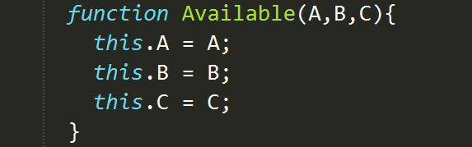

这是一个含有m个元素的对象，这里含有3个元素，每个元素代表某一类资源可利用的资源数目，其初始值是系统中所配置的该类资源的全部可用数目，如下：

1. 最大需求对象Max:

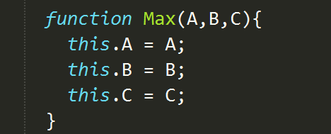

这是一个含有m个元素的对象，这里含有3个元素，它代表系统中某个进程对m类资源的最大需求；

1. 已分配对象Allocation：

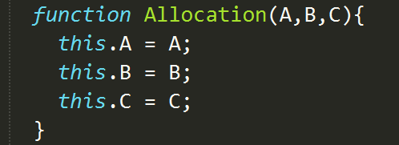

这是一个含有m个元素的对象，这里含有3个元素，它代表系统中每一类资源当前已分配给某个进程的资源数；

1. 需求对象Need：

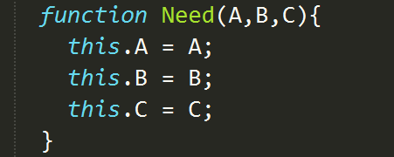

这是一个含有m个元素的对象，这里含有3个元素，它代表某一个进程尚需的各类资源数；

1. **程序清单**
2. **初始化**：

假设t0时刻是初始化时刻，t0时刻初始化A，B,C可用资源数目为 3 3 2，如下：



然后t0时刻为p0、p1、p2、p3、p4一共5个进程初始化Max、 Allocation、 Need对象，如下：

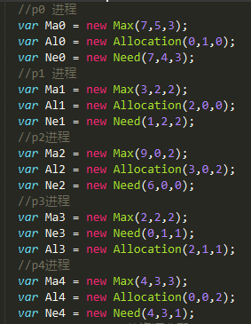

然后把资源分配给p0、p1、p2、p3、p4进程，如下：

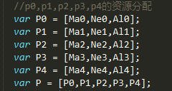

1. **进程i请求资源：**

首先获取进程i需要A、B、C的资源数，如下：

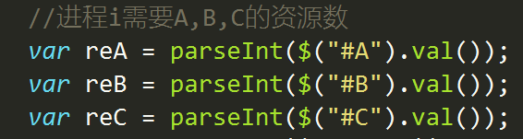

然后试探性地把资源分配给进程i，并修改相应的数据结构，如下：

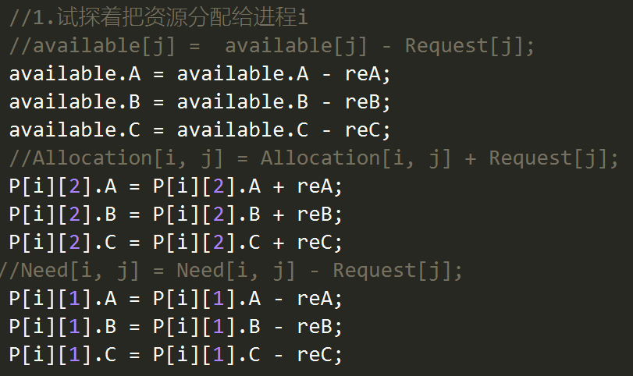

接着执行安全性算法，安全性算法的执行步骤如下：

1. 设置一个工作变量work，初始化work = available，再设置一个数组finish，初始化finish的长度为进程的数量5；
2. 然后从进程集合p中找到一个能满足finish = false 且 Need <= availableailable 的进程，如果找到,就把该进程的Allocation(已分配资源)释放出来,并把finish标志为true；
3. 若所有进程的finish都等于true,就表示系统是安全的,否则系统处于不安全状态,拒绝分配资源给进程i.

代码如下：

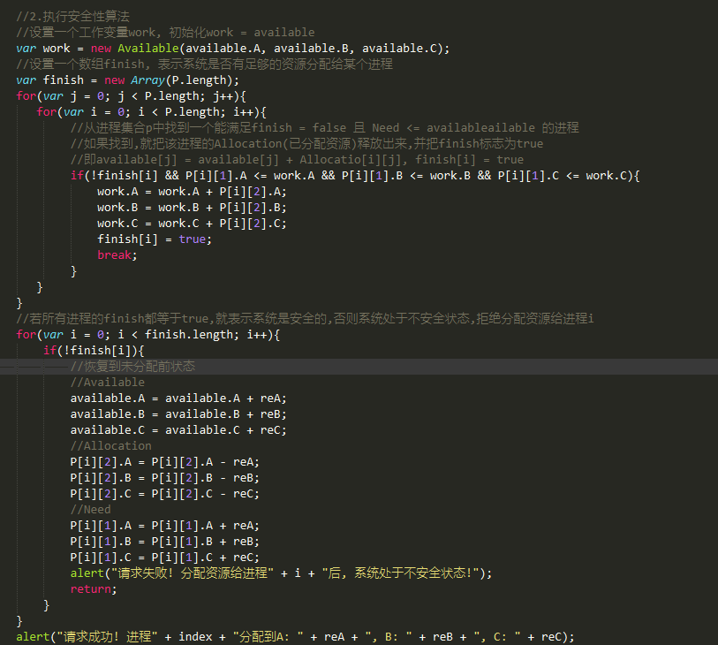

**3、撤销进程i资源**

只需要修改相应的数据结构,如下：

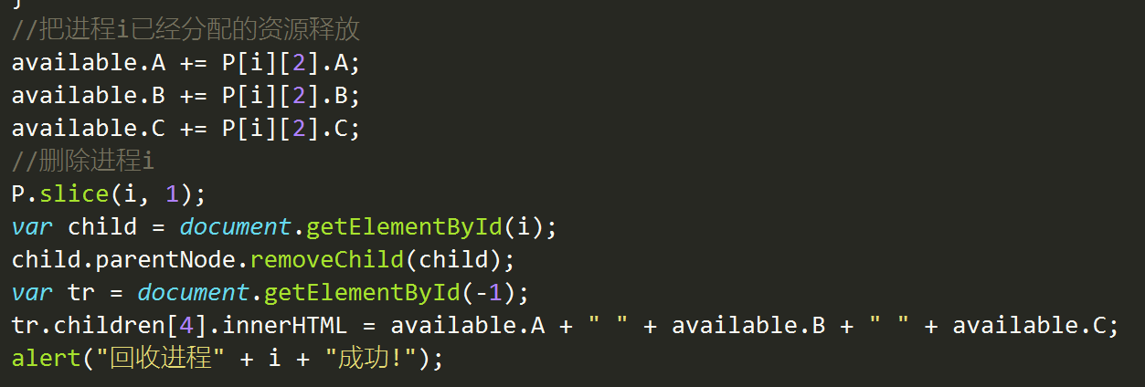

1. **运行结果**

程序首次运行界面，如下：

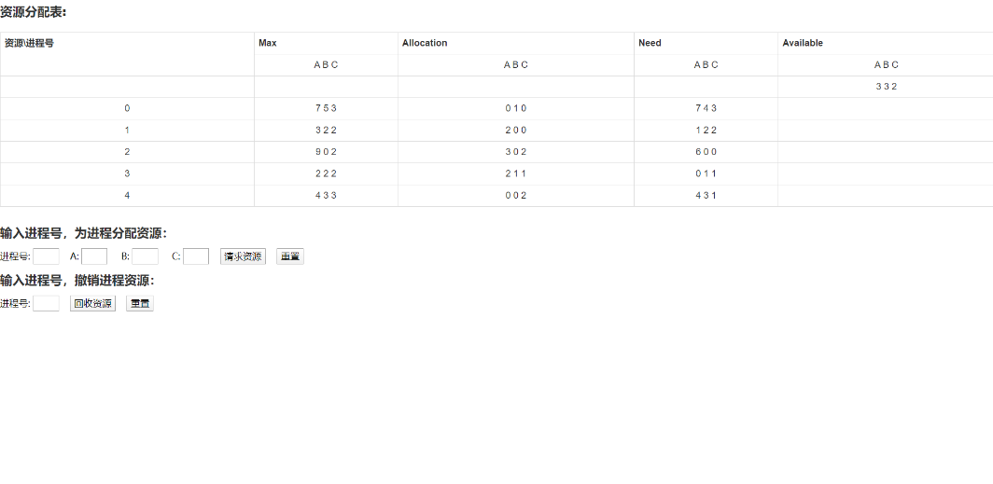

进程0尝试申请A = 1、B = 1、C = 1资源，申请成功，表中的数据发生变化，如下：

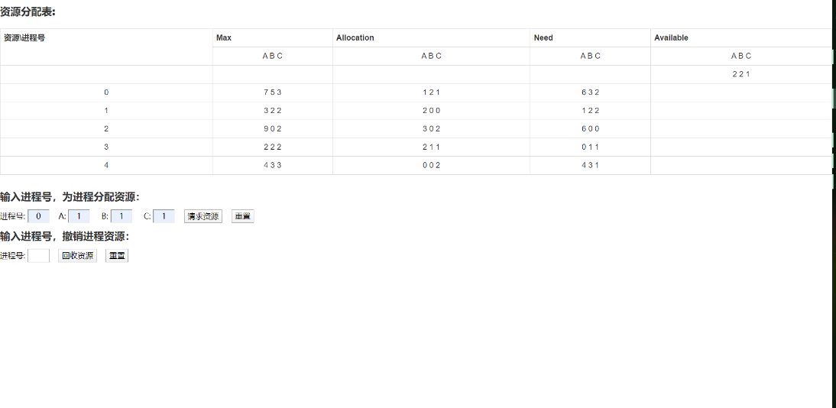

进程0再次尝试申请A = 3、B = 3、C = 3资源，申请失败，如下：

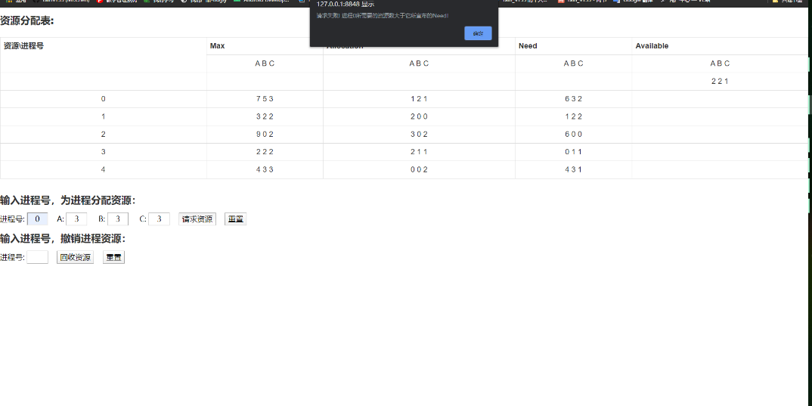

回收分配给进程0的资源后，如下：

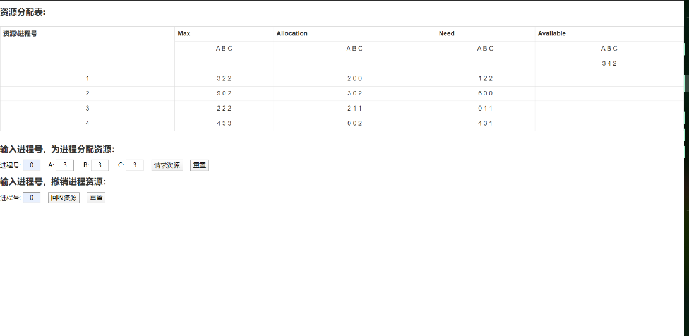

1. 设计心得

通过本次课程设计，我了解了多道程序系统中，多个进程并发执行时资源如何分配，掌握了银行家算法，知道了如何使用银行界算法去避免死锁，了解系统安全状态的基本概念，在设计过程中虽然遇到了一些问题，但是经过一次又一次的思考，一遍又一遍的检查终于找出原因所在，也暴露出我在这方面知识的不足，通过课程设计实践，使得我掌握的知识不再是纸上谈兵。

在今后社会的发展和学习实践过程中，一定要不懈努力，不能遇到问题就想到要退缩，一定要不厌其烦的发现问题所在，然后一一进行解决，只有这样，才能成功的做成想做的事，才能在今后的道路上劈荆斩棘，收获成功！

1. 参考资料

计算机操作系统(第四版)